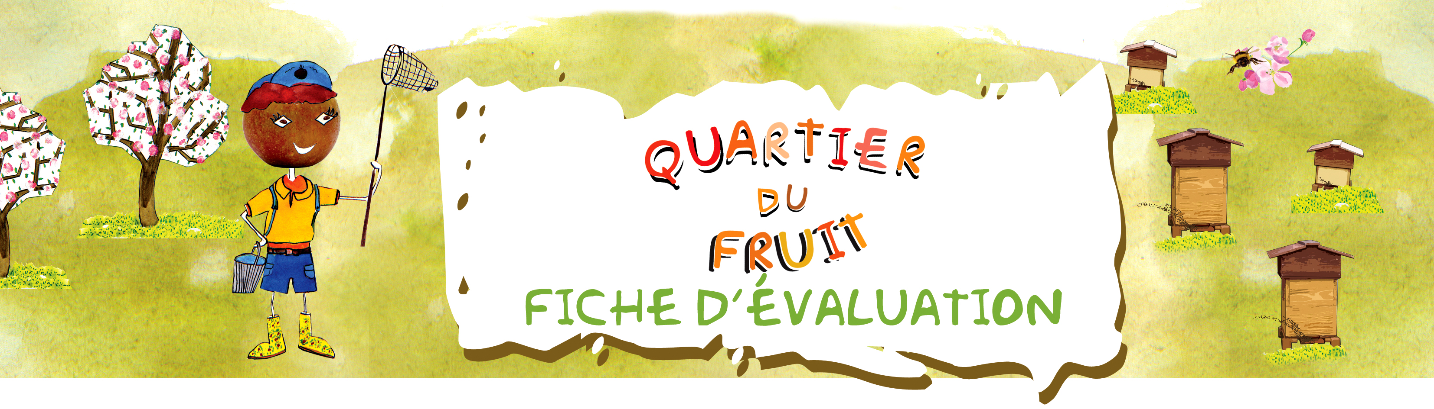

QUARTIER DU FRUIT

- Remets dans l’ordre les illustrations ci-dessous en les numérotant de 1 à 6
et explique les principaux phénomènes qu’elles montrent.

2- Voici 4 dessins de fleurs de pommier. Certains présentent des erreurs et
d'autres sont incomplets. A côté de chacun d'entre eux, note les erreurs et
oublis.
1
2
3
4

3- Corrige sur ces dessins les erreurs ou les oublis dans les légendes.

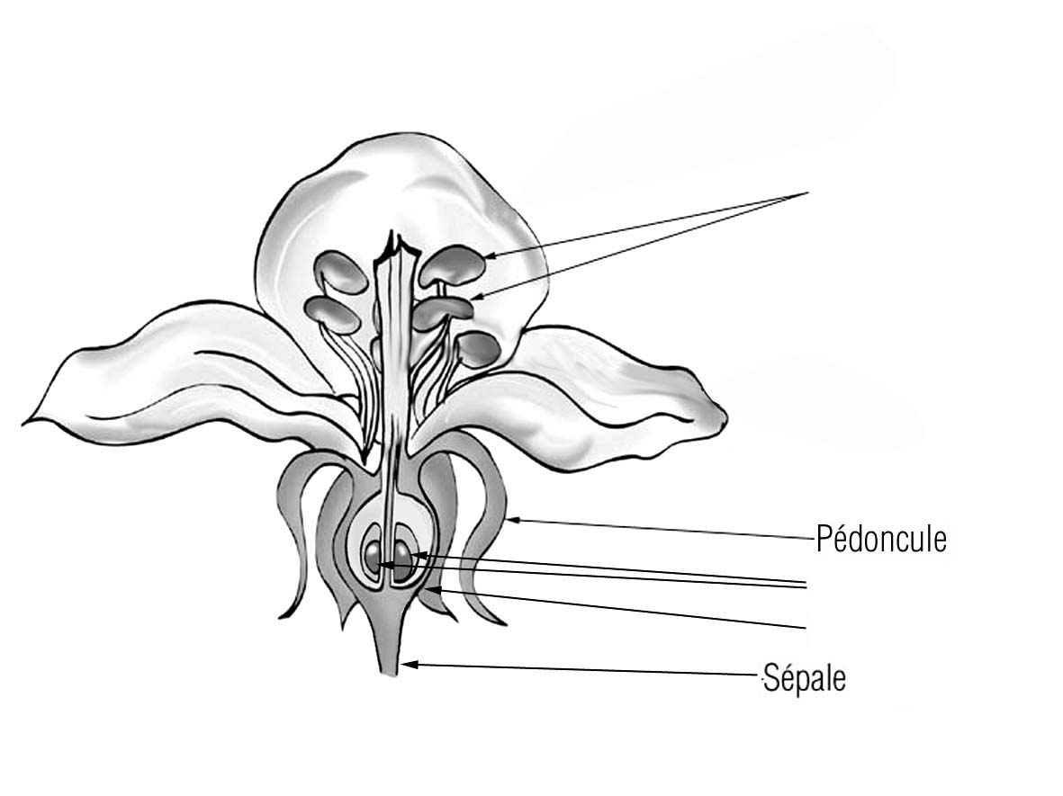

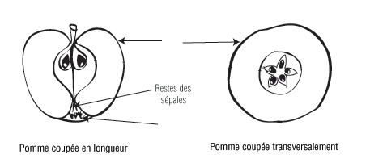

4- Exercice :

Il y a quinze ans, l’oncle de Jérémie a planté un pommier de variété Granny Smith
dans son jardin. Depuis il se désespère de ne jamais récolter de pommes, pourtant
son pommier fleurit abondamment chaque printemps.

Quel(s) conseil(s) peux-tu lui donner pour qu’il obtienne enfin des récoltes ?

5- Qu’appelle-t-on un fruit en biologie ?

D’après cette définition, la tomate est-elle un fruit ? Qu’a-t-elle en commun avec la pomme ?

Réponses attendues

1-

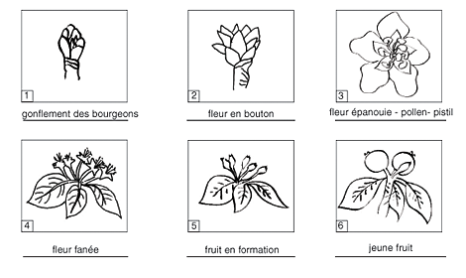

2-

1er dessin
Il faut supprimer les sépales.
La place des étamines et du pistil est inversée.

2ème dessin
Il manque les étamines entre les pétales et le pistil.

3ème dessin
Il faut supprimer les sépales.

4ème dessin
Il manque les étamines et le pistil.

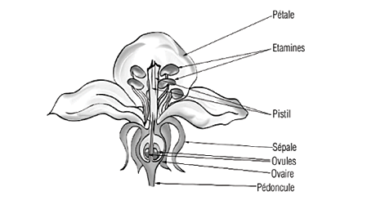

Coupes transversale et longitudinale de la pomme

peau – restes des étamines - sépales

4- Le meilleur conseil serait de planter un pommier d’une autre variété à côté du pommier de variété Granny Smith. Ainsi, la pollinisation pourra avoir lieu et l’oncle de Jérémie pourra récolter des pommes.

5- Un fruit provient d’une fleur fécondée (le pistil s’est transformé en fruit), il renferme des graines.

La tomate est donc un fruit. Comme la pomme, elle provient d’une fleur et contient des graines appelées pépins (plus petits et plus nombreux).

